Руководство полиции Юго-востока поздравило детей-сирот с Днем защиты детей

В Школе-интернате имени Ю.В. Никулина на Волгоградском проспекте состоялось праздничное мероприятие с участием полицейских.

1 июня страна отметила Международный день защиты детей. Традиционно в этот день руководство УВД по ЮВАО поздравляет воспитанников «Школы циркового искусства имени Ю.В.Никулина». Большинство воспитанников школы - это дети, оставшиеся без попечения родителей, сироты. Интернат достаточно давно находится под шефством УВД по ЮВАО; поздравлять с важными датами и оказывать всевозможную помощь стало для Управления доброй традицией.
Поздравить «подопечных» с Днем защиты детей приехали начальник тыла УВД по ЮВАО ГУ МВД России по г.Москве полковник внутренней службы Равиль Шегабудинов, представители Женского совета, руководители территориальных ОМВД по районам Выхино-Жулебино, Кузьминки, Некрасовка, а также сотрудники ДПС ГИБДД УВД по ЮВАО.
Равиль Шахлисланович поздравил детей с праздником, а также с окончанием учебного года, и пожелал ребятам добра, терпения и удач во всем. Он также выразил слова благодарности педагогическому коллективу и директору школы Игорю Акопянцу за нелегкий, но бесценный труд, и вручил Школе ценные подарки.
Воспитанники школы циркового искусства, в свою очередь, подарили гостям из УВД по ЮВАО незабываемое представление – детские цирковые номера. После торжественной части всех ожидало праздничное чаепитие и фотографирование.

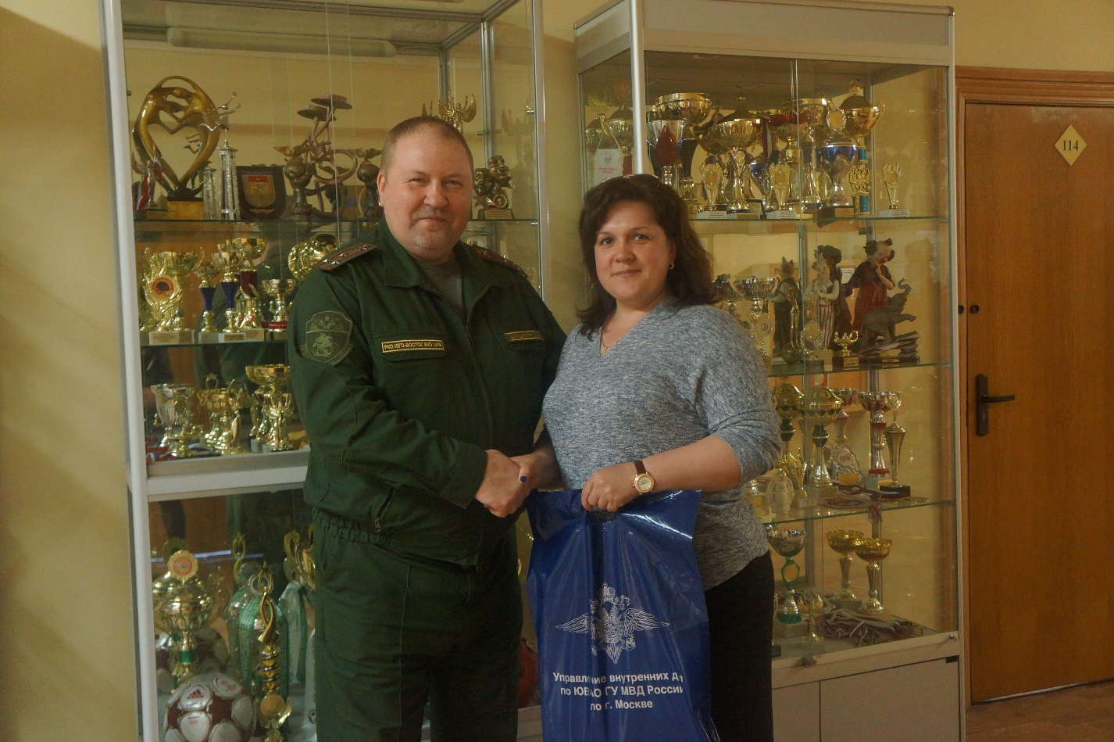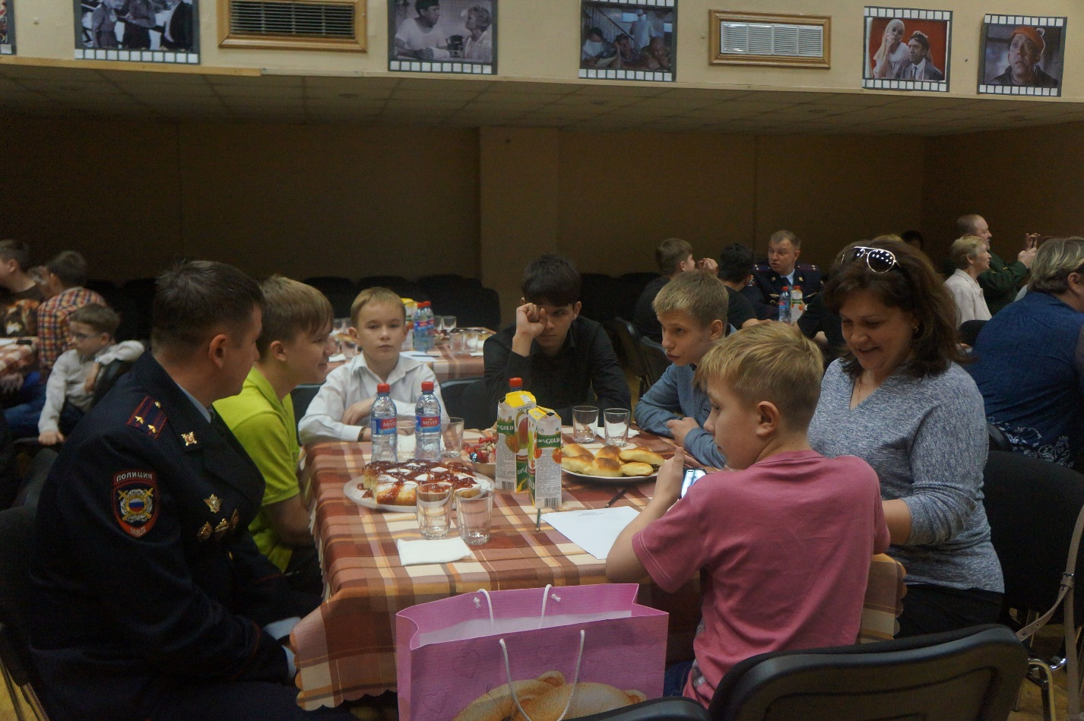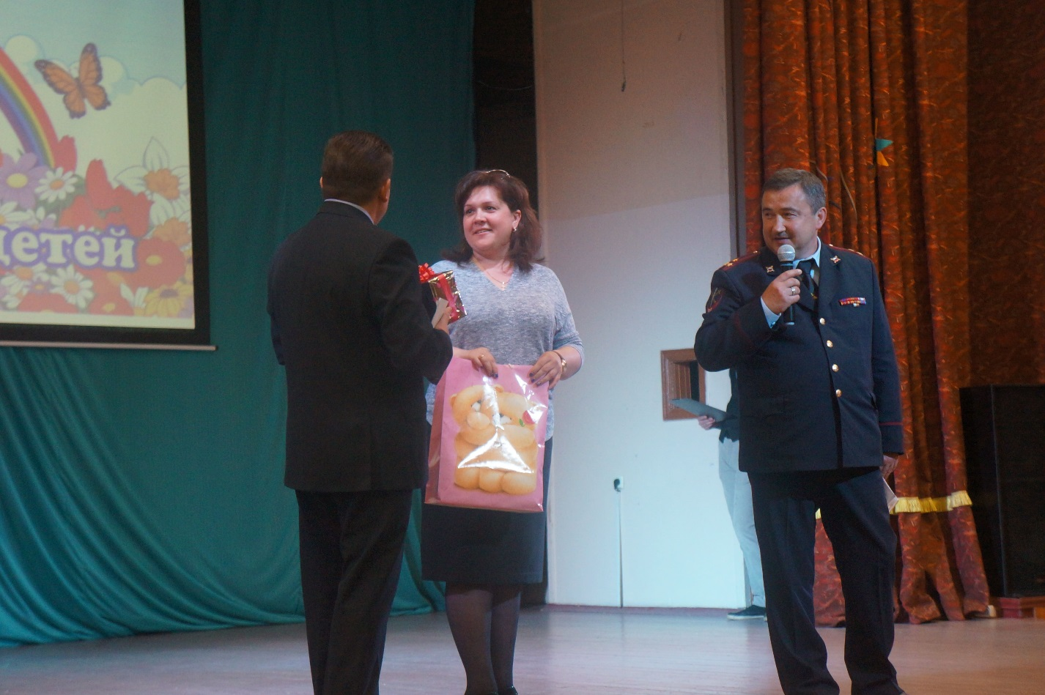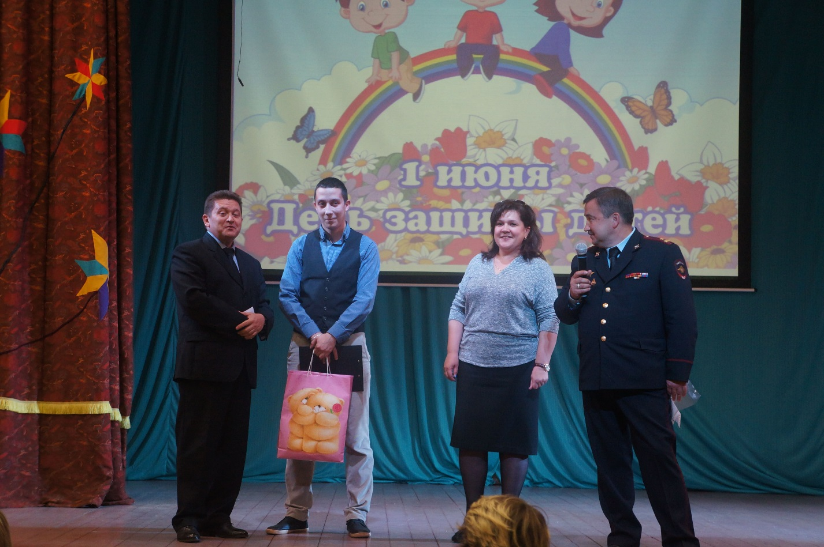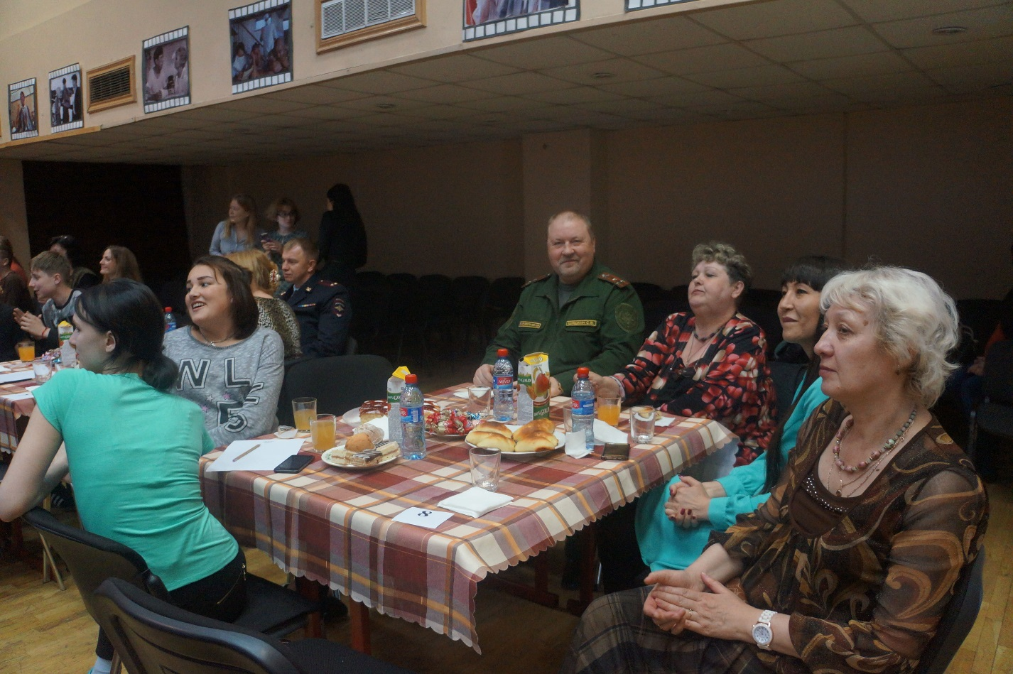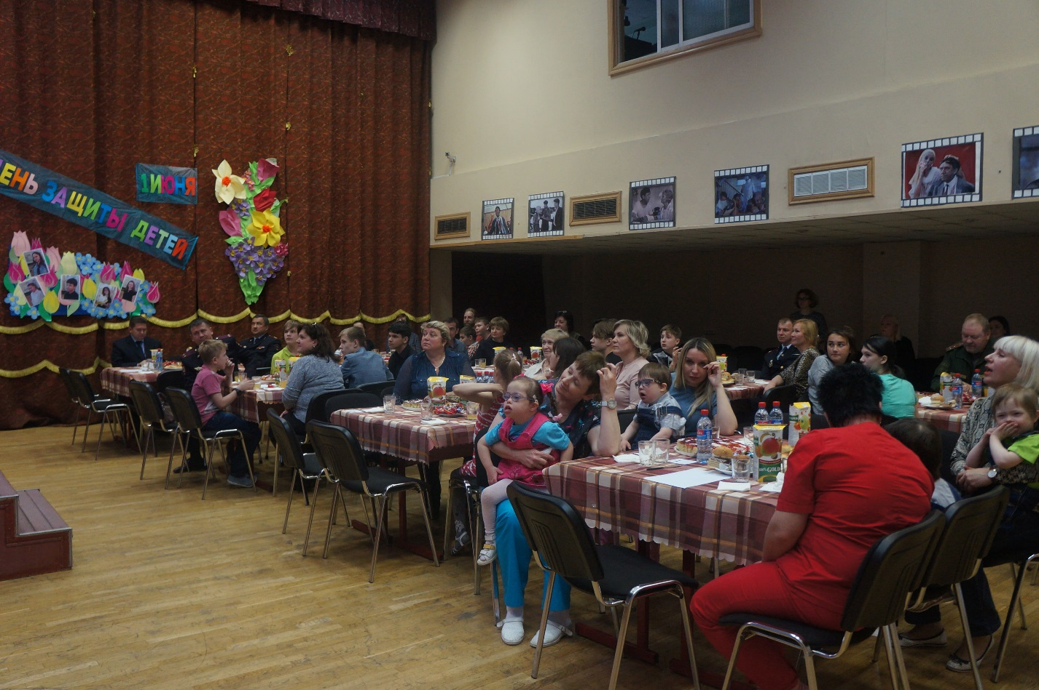
Пресс-служба УВД по ЮВАО ГУ МВД России по г. Москве
т/ф. 8(495) 709-18-18

